Ajouter une sonde de température
Pour ajouter une sonde de température dans une pièce il suffit de relever son adresse sur la borne de sonde de l'automate comme indiqué sur la borne de température.
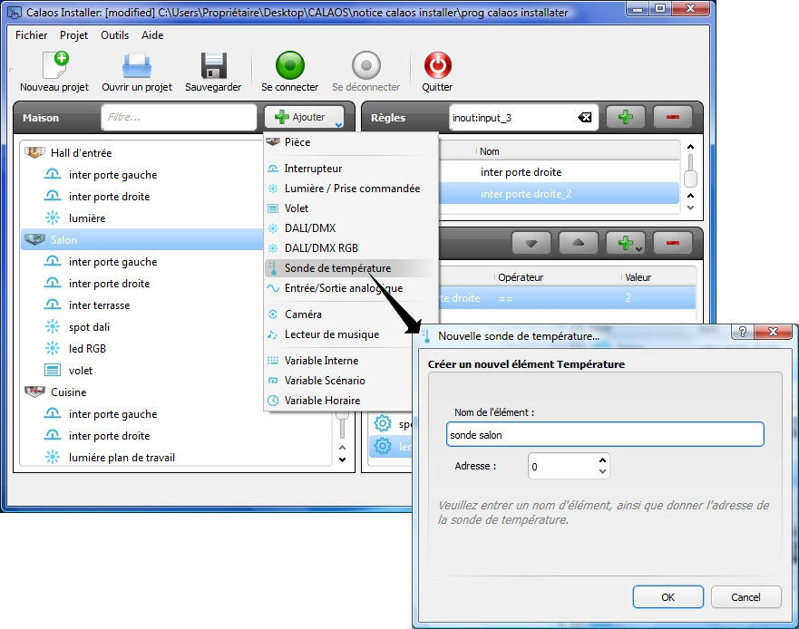
Une fois la sonde ajoutée, en faisant un clique droit dessus vous pouvez lui “associer une consigne”, se qui va créer automatiquement les règles pour le chauffage.
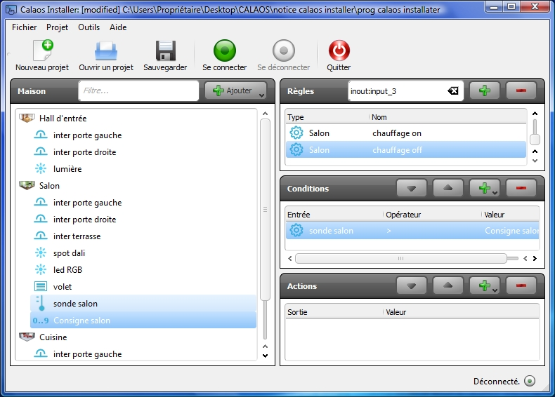
Maintenant que les règles ON et OFF sont créées, il ne reste plus qu'a ajouter l'activation et la désactivation du chauffage à associer à la sonde.

